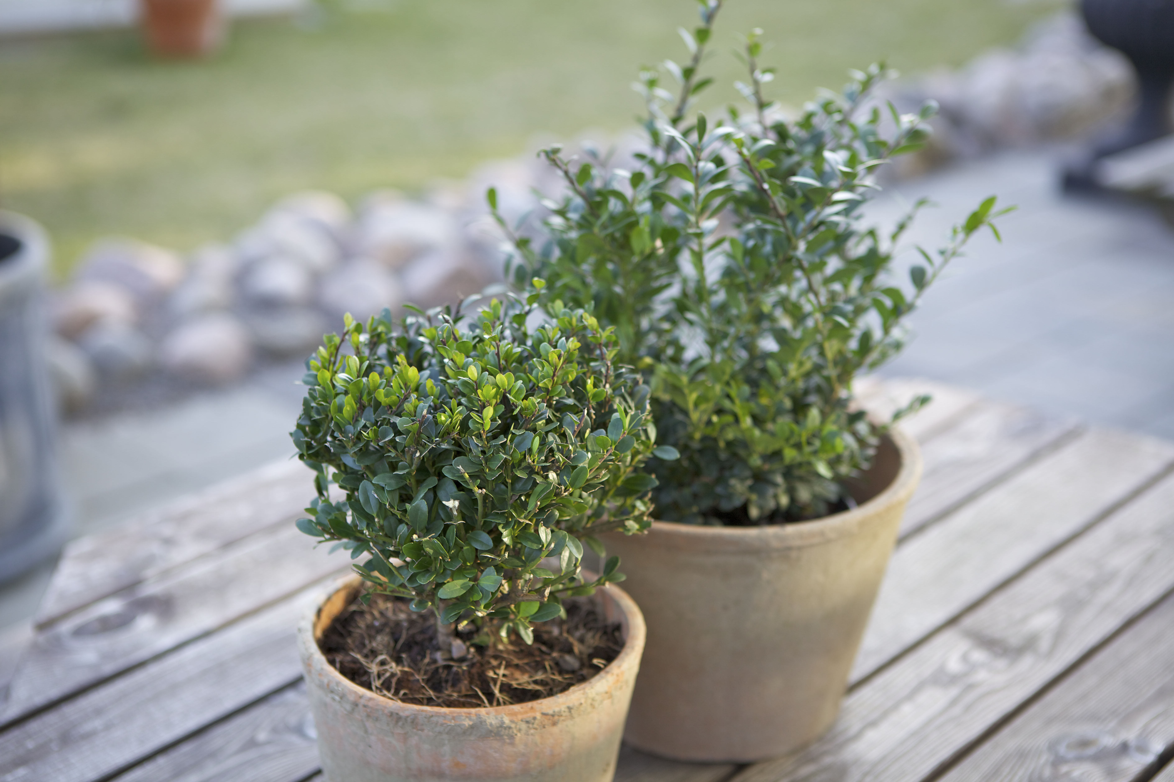

**Japansk järnek- ersättningsprodukt för buxbom**

**Då den fruktade buxbomssjukan, som länge varit ett gissel för europeiska trädgårdsägare, nu nått till Sverige har Blomsterlandet tagit beslutet att inte saluföra buxbom 2012. Sjukdomen sprider sig just nu med rasande fart och enligt forskare vid Sveriges Lantbruksuniversitet så är det inte en fråga om, utan när den finns i hela landet.**

Sjukdomen är en svampsjukdom som går under det vetenskapliga namnet Cylindrocladium buxicola och då sporerna kan spridas såväl genom luften som med redskap, djur eller fåglar går inte smittan att kontrollera.

Sjukdomen gör att bladen först får mörka fläckar som blir gul-orange-bruna. Även brunsvarta streck kan förekomma på stjälkarna. Efter ett tag bildas även vitt ludd på baksidan av bladen. Till sist vissnar bladen och faller av och plantan dör.

Det hjälper inte att ta bort angripna blad eller kvistar, utan hela plantan samt det översta jordlagret måste tas bort. Sporerna kan överleva flera år i jorden och ännu så länge finns inget botemedel.

Mot bakgrund av detta har Blomsterlandet beslutat att ta bort buxbom ur sortimentet. Istället lanseras nu **japansk järnek** (Ilex crenata ’Dark Green’). Sorten är mycket snarlik buxbom till utseendet, men faktiskt både härdigare och mer snabbväxande. Det finns även andra sorters japansk järnek som kan vara lämpliga.



Blomsterlandet

Vid frågor kontakta: Ulrika Stjernfelt

[ulrika.stjernfelt@blomsterlandet.se](mailto:Ulrika.stjernfelt@blomsterlandet.se) tel:031-755 73 29